Proyecto JAVA MAVEN + JPA + HIBERNATE

1. Crear un Proyecto Web Maven

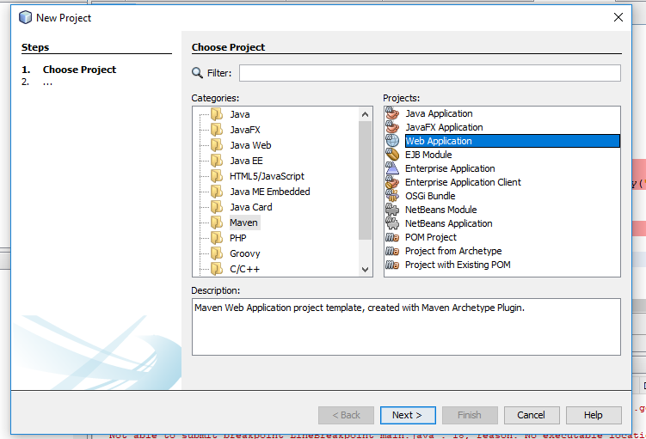

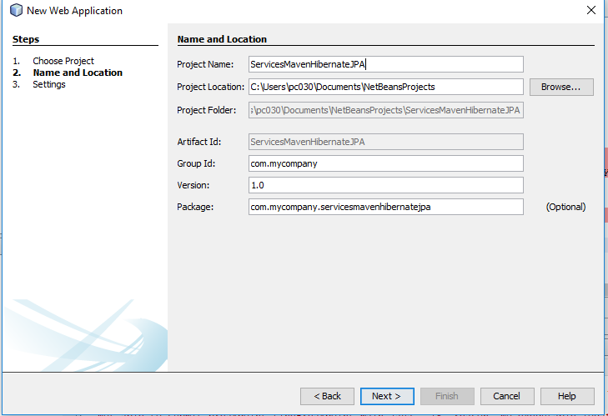

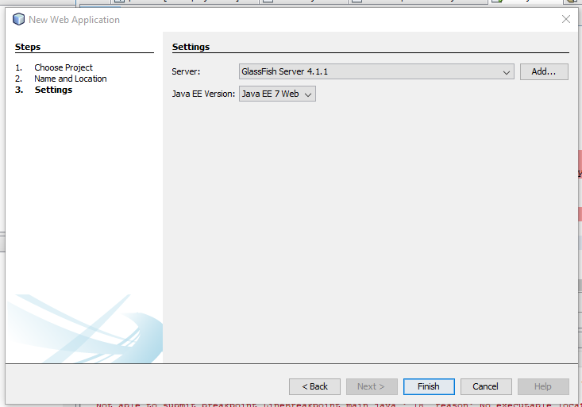

Se va a crear el archivo porm.xml es el archivo donde se deberan colocar las dependencias del proyecto estas se bajaran automaticamente en la compilación.

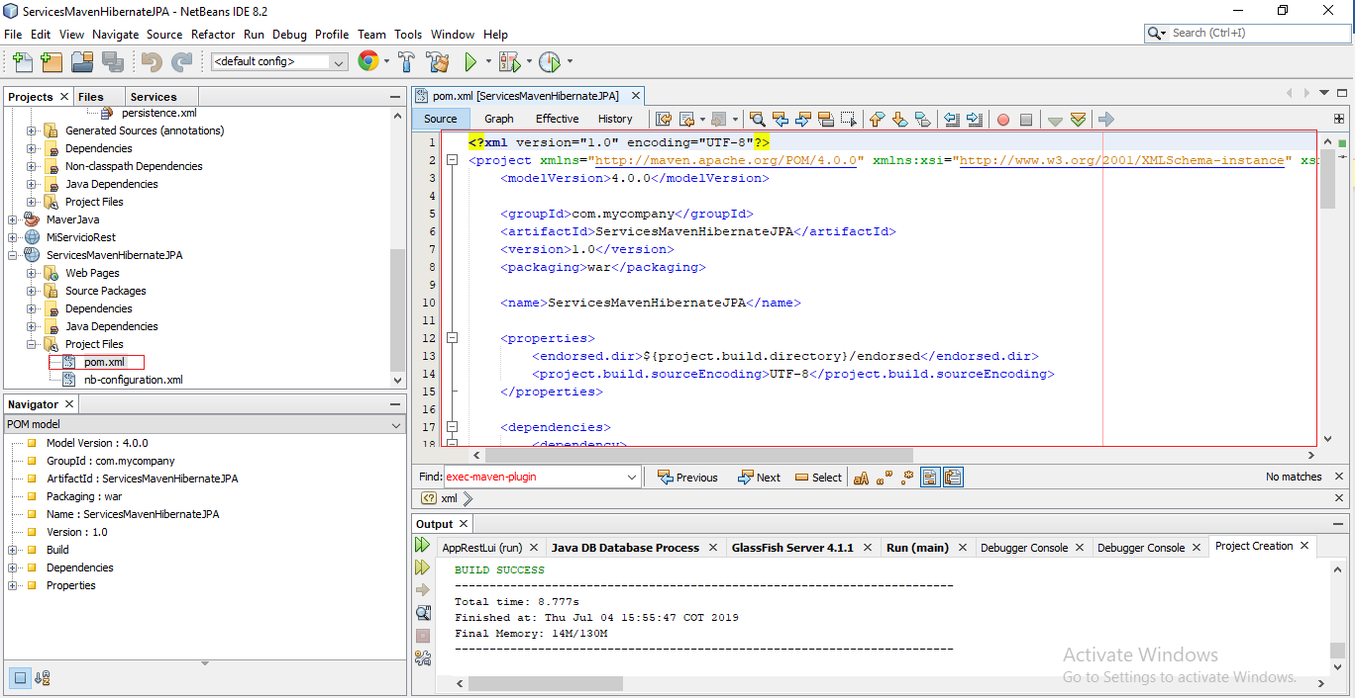

Vamos a buscar las librerias que necesitemos en el sito official de maven

<https://search.maven.org/>

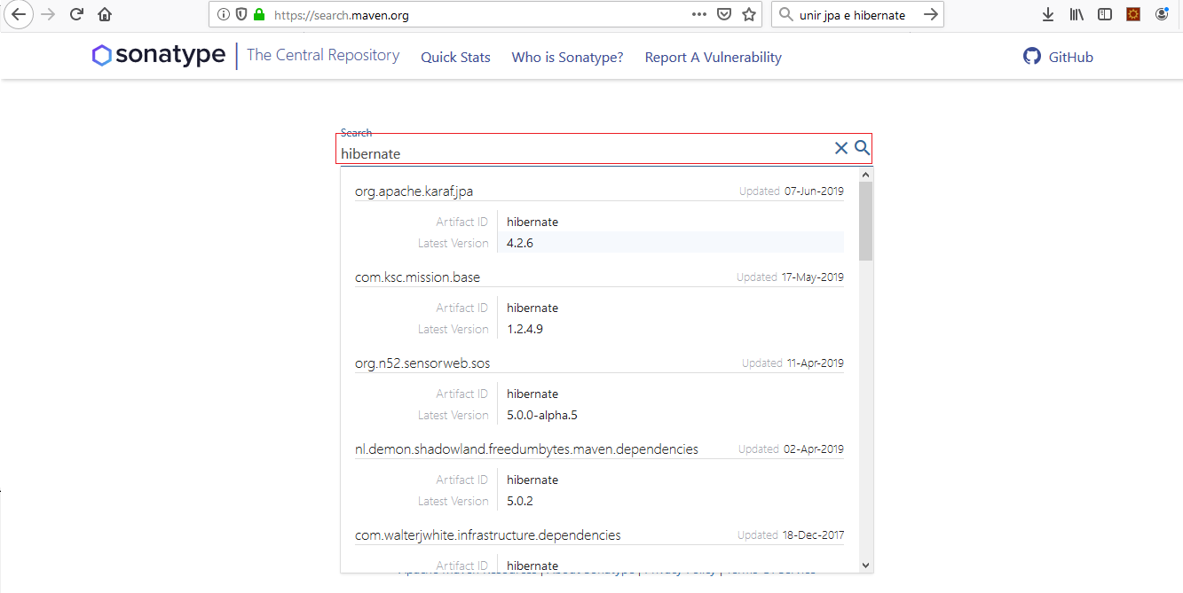

Copiamos el xml de descarga y lo colocamos en nuestro porm.xml

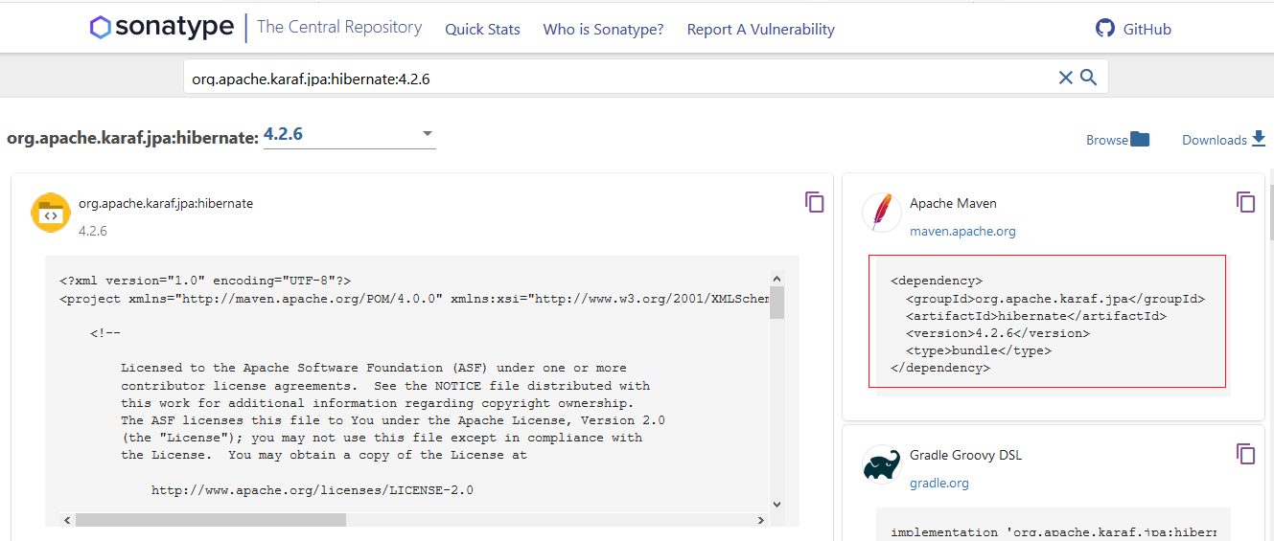

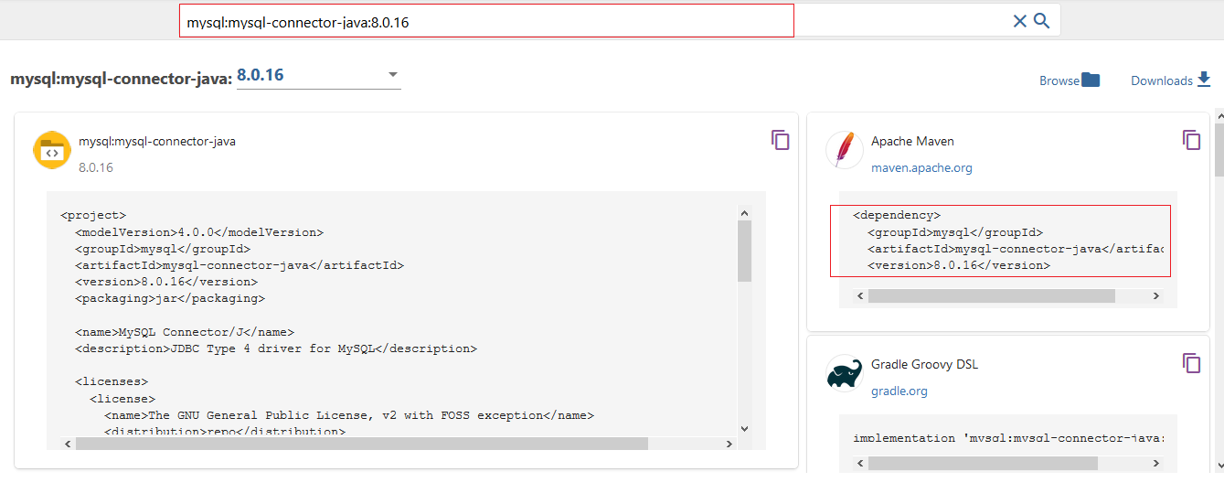

<dependencies>

<dependency>

<groupId>org.eclipse.persistence</groupId>

<artifactId>eclipselink</artifactId>

<version>2.5.2</version>

<scope>provided</scope>

</dependency>

<dependency>

<groupId>org.eclipse.persistence</groupId>

<artifactId>org.eclipse.persistence.jpa.modelgen.processor</artifactId>

<version>2.5.2</version>

<scope>provided</scope>

</dependency>

<dependency>

<groupId>javax</groupId>

<artifactId>javaee-web-api</artifactId>

<version>7.0</version>

<scope>provided</scope>

</dependency>

<dependency>

<groupId>mysql</groupId>

<artifactId>mysql-connector-java</artifactId>

<version>8.0.16</version>

</dependency>

<dependency>

<groupId>org.hibernate</groupId>

<artifactId>hibernate</artifactId>

<version>3.6.0.Beta2</version>

<type>pom</type>

</dependency>

<dependency>

<groupId>org.hibernate</groupId>

<artifactId>hibernate-core</artifactId>

<version>4.3.6.Final</version>

</dependency>

<dependency>

<groupId>org.hibernate</groupId>

<artifactId>hibernate-entitymanager</artifactId>

<version>4.3.6.Final</version>

</dependency>

</dependencies>

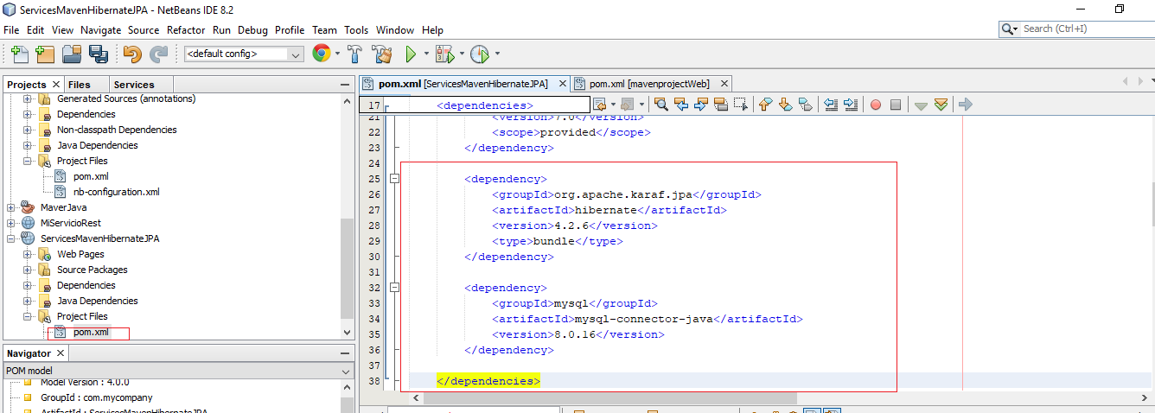

Lo Guardamos y compilamos

Agregar JPA

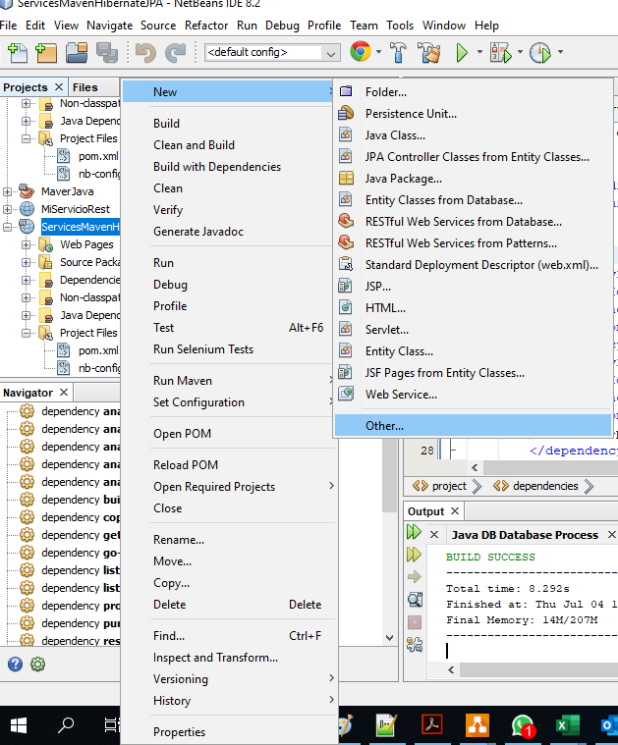

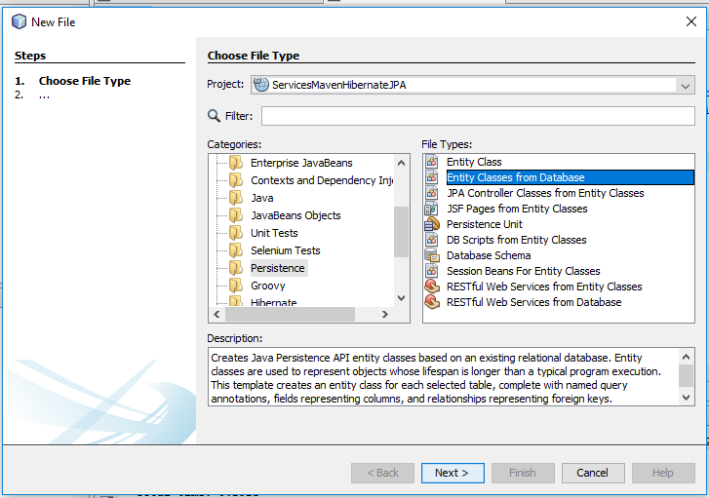

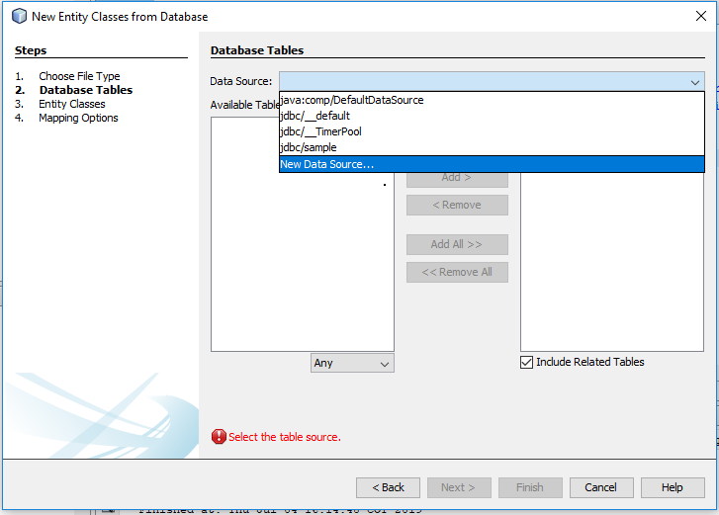

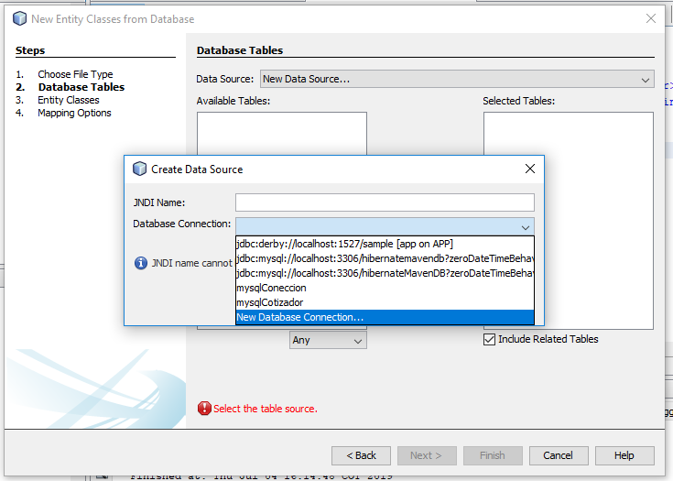

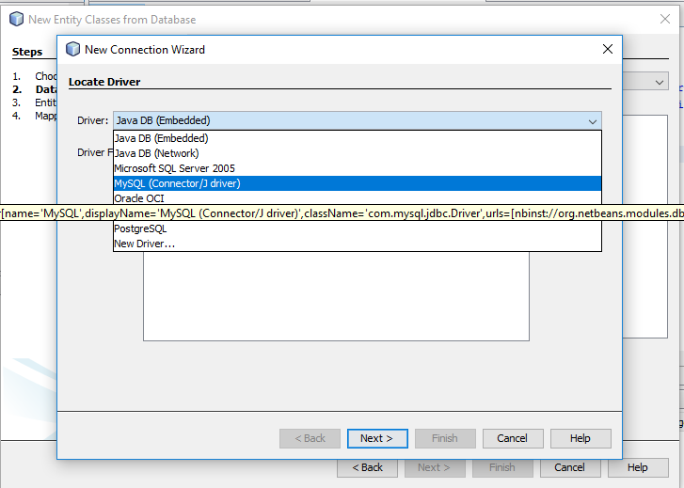

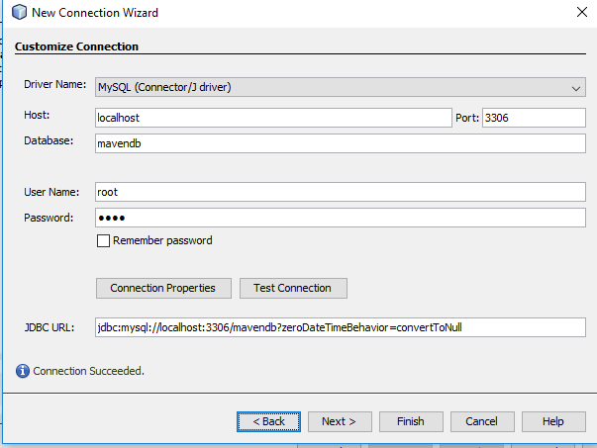

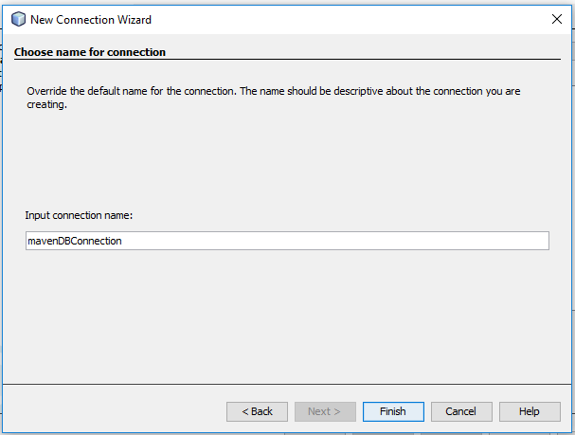

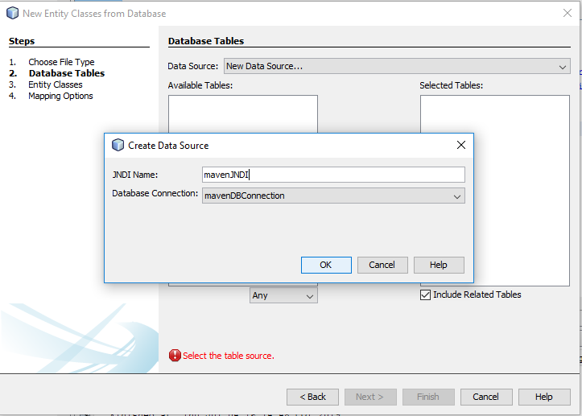

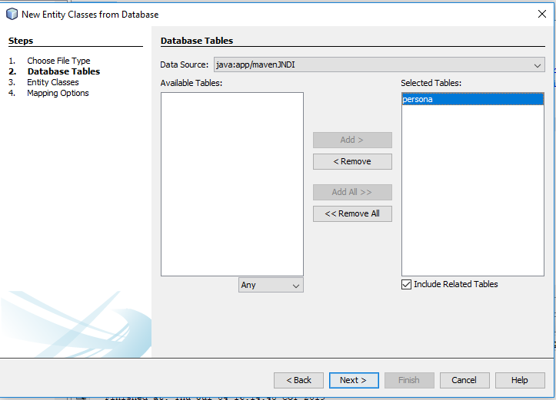

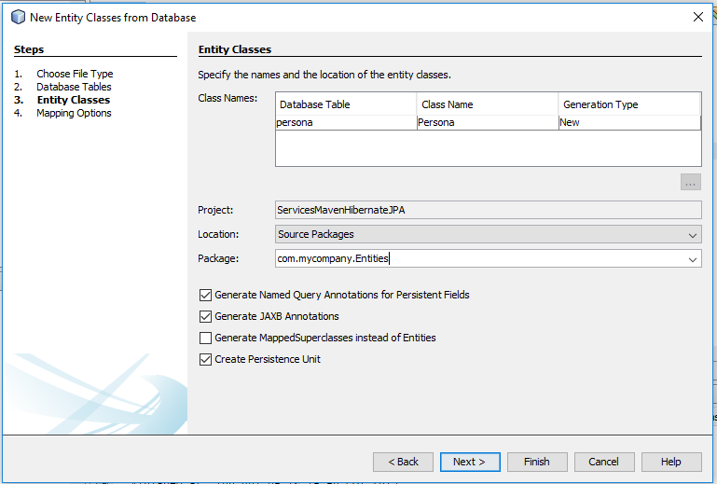

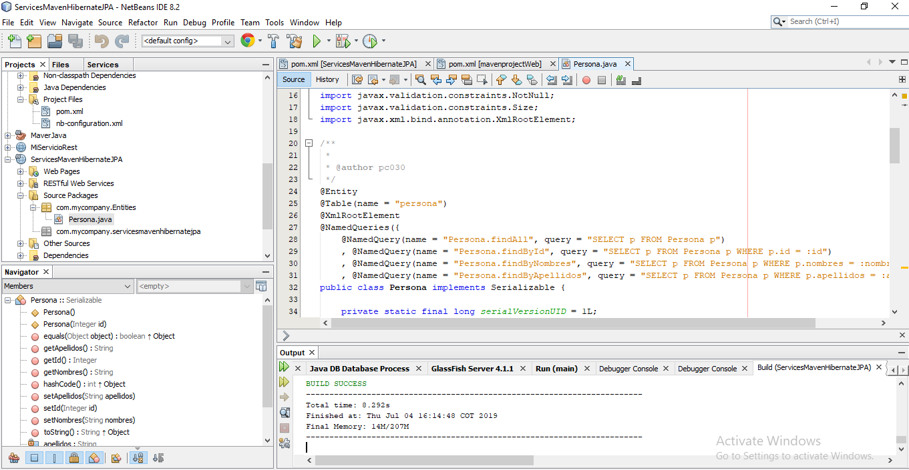

Vamos a crear El DAO para esta clase

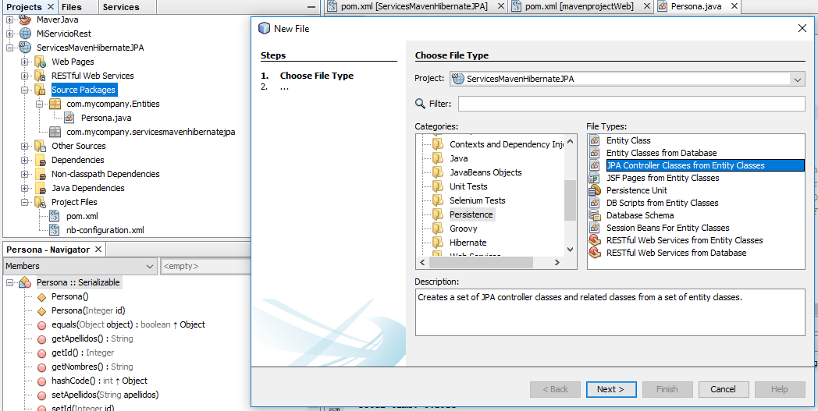

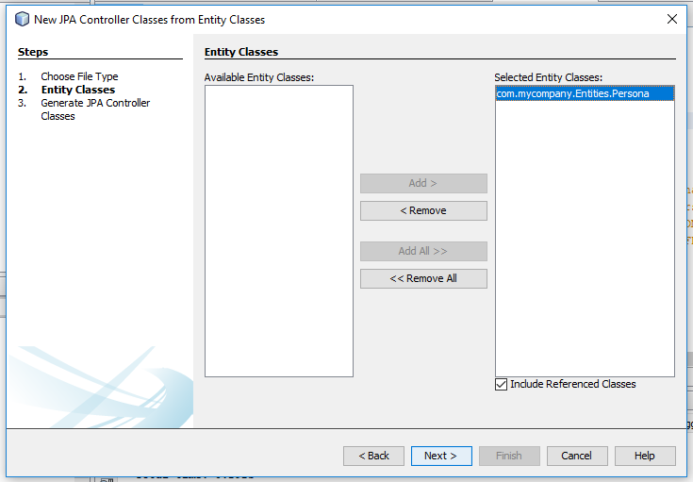

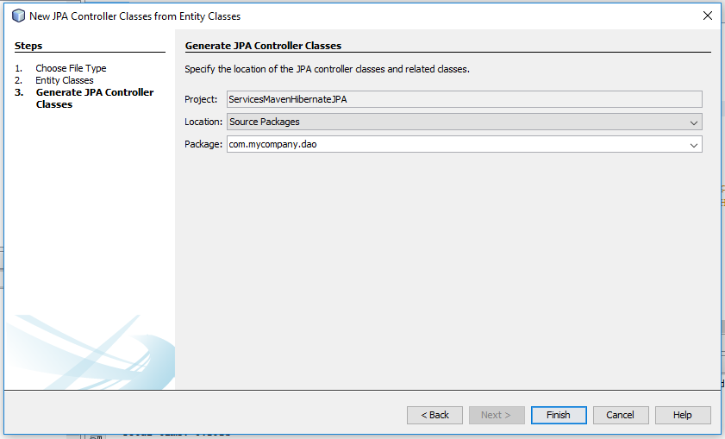

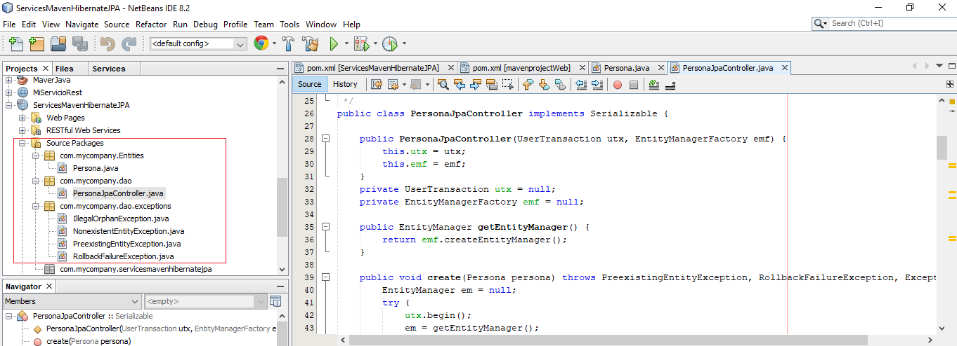

Ahora vamos a crear la persistencia que connecte nuestro JPA con Hibernate

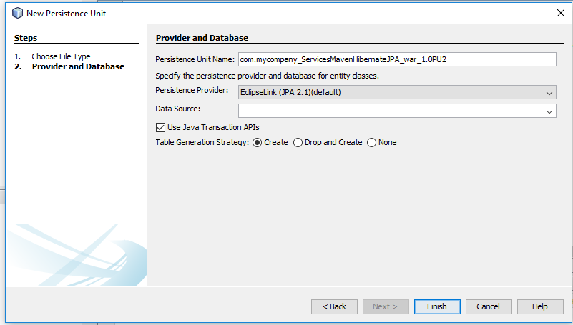

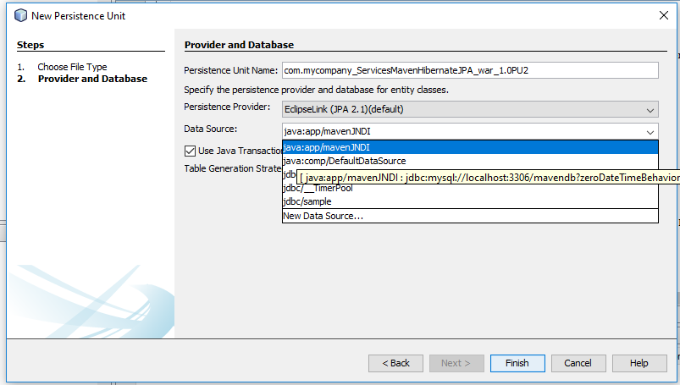

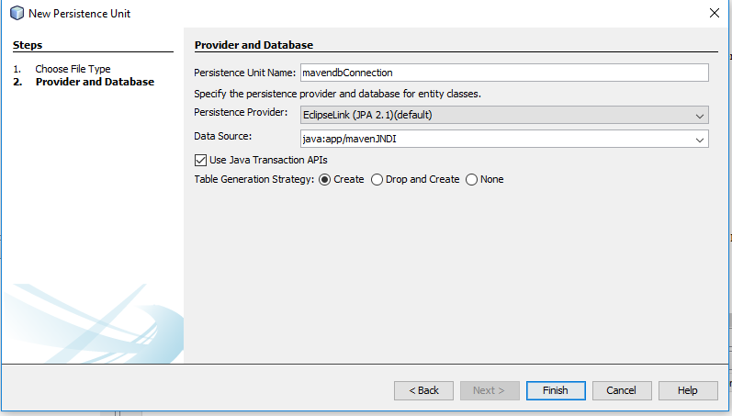

Creara un archivo de persistencia en Other Source Meta-INF

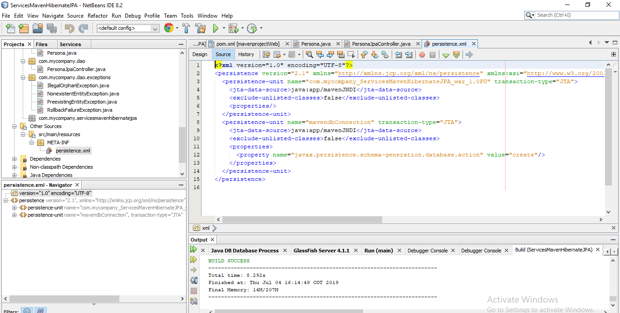

Así como esta no me sirve para ello voy a tomar una plantilla para definir los datos de la bd

<?xml version="1.0" encoding="UTF-8"?>

<persistence version="2.1" xmlns="http://xmlns.jcp.org/xml/ns/persistence" xmlns:xsi="http://www.w3.org/2001/XMLSchema-instance" xsi:schemaLocation="http://xmlns.jcp.org/xml/ns/persistence http://xmlns.jcp.org/xml/ns/persistence/persistence_2_1.xsd">

<persistence-unit name="com.mycompany_ServicesMavenHibernateJPA_war_1.0PU" transaction-type="JTA">

<jta-data-source>java:app/mavenJNDI</jta-data-source>

<exclude-unlisted-classes>false</exclude-unlisted-classes>

<properties/>

</persistence-unit>

<persistence-unit name="mavendbConnection" transaction-type="JTA">

<provider>org.hibernate.ejb.HibernatePersistence</provider>

<class>com.mycompany.Entity.Persona</class>

<exclude-unlisted-classes>true</exclude-unlisted-classes>

<!-- MySQL -->

<properties>

<property name="hibernate.connection.url" value="jdbc:mysql://localhost:3306/mavendb"/>

<property name="hibernate.connection.username" value="root"/>

<property name="hibernate.connection.password" value="root"/>

<property name="hibernate.connection.driver_class" value="com.mysql.jdbc.Driver"/>

<property name="hibernate.dialect" value="org.hibernate.dialect.MySQLDialect"/>

<property name="hibernate.cache.provider_class" value="org.hibernate.cache.NoCacheProvider"/>

<property name="hibernate.hbm2ddl.auto" value="update"/>

<!-- to prevent DB connection timeout (default MySQL timeout: 8h) -->

<property name="hibernate.c3p0.acquire_increment" value="3" />

<property name="hibernate.c3p0.idle_test_period" value="14400" />

<property name="hibernate.c3p0.timeout" value="25200" />

<property name="hibernate.c3p0.max_size" value="15" />

<property name="hibernate.c3p0.min_size" value="3" />

<property name="hibernate.c3p0.max_statements" value="0" />

<property name="hibernate.c3p0.preferredTestQuery" value="select 1;" />

</properties>

</persistence-unit>

</persistence>

Voy a crear una clase solo para probar si se estableció la conexión

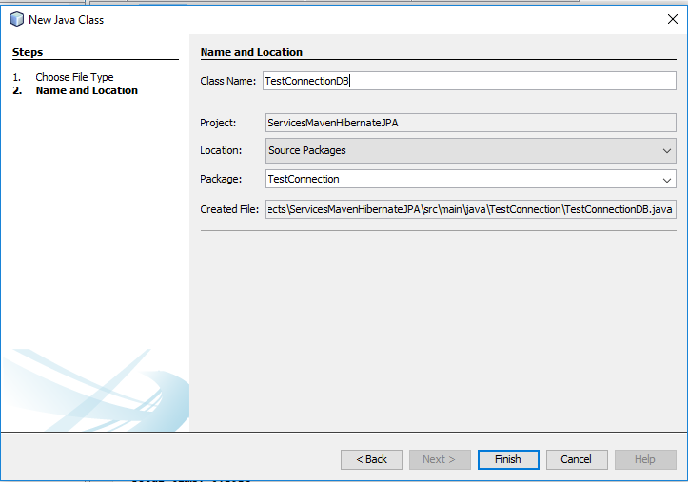

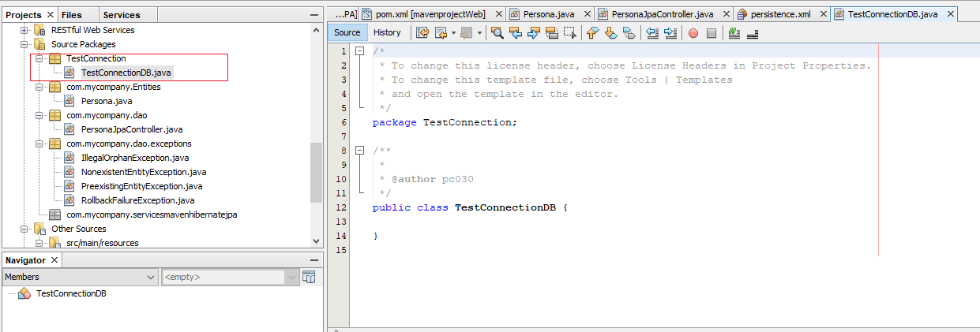

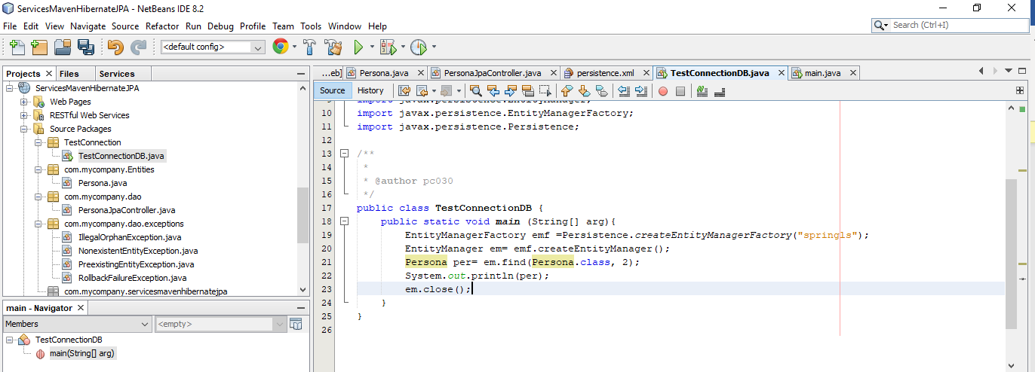

/*

* To change this license header, choose License Headers in Project Properties.

* To change this template file, choose Tools | Templates

* and open the template in the editor.

*/

package TestConnection;

import com.mycompany.Entities.Persona;

import javax.persistence.EntityManager;

import javax.persistence.EntityManagerFactory;

import javax.persistence.Persistence;

/**

*

* @author pc030

*/

public class TestConnectionDB {

public static void main (String[] arg){

EntityManagerFactory emf =Persistence.createEntityManagerFactory("mavendbConnection");

EntityManager em= emf.createEntityManager();

Persona per= em.find(Persona.class, 2);

System.out.println(per);

em.close();

}

}

